

新園國中
-防疫真用心 上學好安心-

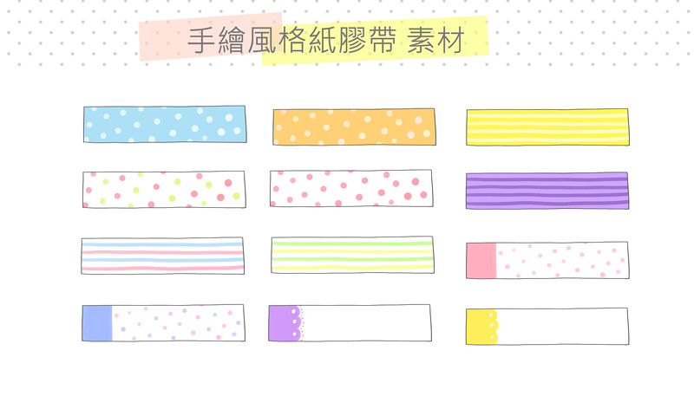
飲食用餐防疫
教學活動防疫措施

- 除例外條件，校園內全程佩戴口罩
- 固定打菜同學，手部清潔、戴頭套、口罩、手套
- 用餐使用個人專屬防疫隔板，加強餐後消毒
- 飲水機不以口就飲
，並加強消毒

- 保持教室通風，加大桌椅間距
- 固定座位成員，課堂點名
- 調整無法佩戴口罩之課程
內容，如音樂課 、家政課
- 設備器材避免共用，輪替使用前清潔消毒



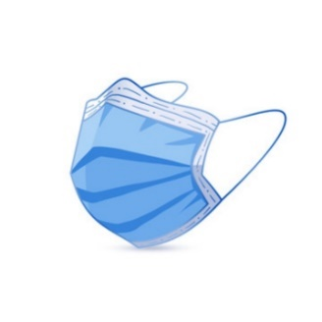
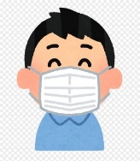
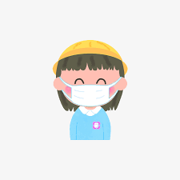

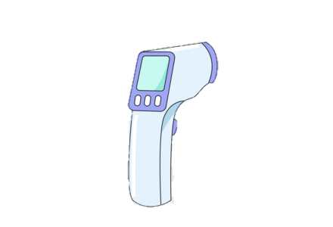
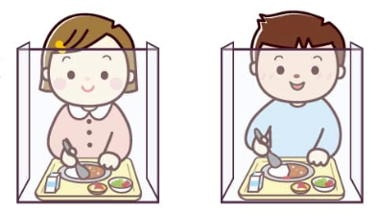
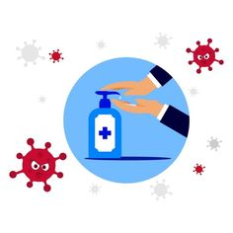

班級同學或導師確診
同學＋導師＋（社團活動，摘下口罩15分鐘以上者師生）快篩使用時機：
ＤＡＹ０ | ＤＡＹ１ | ＤＡＹ２ | １不停課。  ２Ｄ２上課前快篩
同學確診或快篩陽 |  | 入校前快篩 | １不停課。  ２Ｄ２上課前快篩
（如有疑似症狀可請立即就醫，不入校）

同住家人確診
1.居家隔離3日+自主防疫4日（學生上學前快篩結果回傳導師)
2.免隔離＋自主防疫7日（打滿3劑），快篩（陰）可外出不到校

- 開學至９月１１日前（含）：該班一人確診，全班停實體課三天。同學快篩（陰）可復課。
- ９月１２日後

- 確診該師生實施居家照護7天期滿無症狀可入班

校園防疫「生病不上班，不入校(園)」，維護師生健康！

防疫新制QA
新園國中健康安全防疫措施

- 入校進行體溫篩檢，學生一天兩次體溫量測，關心學生健康狀況
- 每班備有額溫槍、酒精及漂白水
- 落實入教室前、餐前、如廁後確實用肥皂勤洗手
- 教職員工完成第三劑疫苗接種
- 未施打疫苗或接種未達14天者提供入校前3日內快篩或PCR檢測陰性證明
- 教職員工生【生病不入校】
校園場地與人員開放措施

- 校園室外開放民眾運動，學生在校不開放。
- 校園環境完成清消工作
- 教室每天進行消毒
-【校外人員入校規範】-
訪客 原則不入校
洽公 以電話聯繫，應在校門口或指定區域
志工 優先安排已施打疫苗或篩檢陰性者
家長 原則不入校，有需求者另安排

